A IMPORTÂNCIA DA MONITORIA PARA A DISCIPLINA DE PALEONTOLOGIA E EVOLUÇÃO NOS CURSOS DE CIÊNCIAS BIOLÓGICAS/CCA-UFPB

Edilaine da SilvaTrajano¹
Raiany Meirelle dos Anjos Rodrigues¹
Emanuelle Ribeiro da Costa Gomes¹
David Holanda de Oliveira ^{²,³}

¹ Monitor Bolsista – Departamento de Ciências Biológicas/CCA/Areia–PB
² Professor Orientador - Departamento de Ciências Biológicas/CCA/Areia–PB
³ Professor Coordenador - Departamento de Ciências Biológicas/CCA/Areia PB

Centro de Ciências Agrárias/ Departamento de Ciências Biológicas/Monitoria 2012.2 e 2013.1
Área Temática: Educação

Resumo: A monitoria é uma importante ferramenta no processo de ensino-aprendizagem nos cursos de graduação do ensino superior e a sua realização favorece além do repasse do conhecimento para os alunos matriculados, a oportunidade do monitor vivenciar experiências na área da docência. Este trabalho tem como objeto a analise da influência da monitoria no desempenho dos alunos matriculados na disciplina de Paleontologia e Evolução durante os períodos de 2012.2 e 2013.1. Como resultado, foi possível observar que o índice de aprovação dos alunos matriculados na disciplina foi maior que 70% nos dois períodos, reprensando um resultado satisfatório, que evidência a monitoria como importante mecanismo no aprendizado.

Palavras-chave: Paleontologia, biologia evolutiva, educação.

- INTRODUÇÃO:

A monitoria é um mecanismo de propagação e otimização do aprendizado que transita entre o professor orientador, o monitor e os alunos matriculados na disciplina. Diante dessa situação, é possível perceber a importância da monitoria para o professor, como facilitador do repasse do conhecimento; para o monitor, como possibilidade de vivência na área da docência; e para os alunos matriculados na disciplina, como possibilidade de bom desempenho nos assuntos abordados em sala de aula. De acordo com isso, o objetivo da monitoria na disciplina de Paleontologia e Evolução é tornar as aulas mais eficientes e atraentes, contribuindo para melhorar a qualidade do processo ensino-aprendizagem e o treinamento prático do monitor, habilitando-o ao exercício da docência.
A disciplina de Paleontologia e Evolução é de grande relevância para os estudantes do curso de ciências biológicas, pois além de abordar assuntos importantes para a formação profissional do biólogo a paleontologia e a evolução são áreas do conhecimento das ciências biológicas que servem de base unificadora para as demais áreas da biologia, pois para estudar qualquer sistema vivo atual, é preciso conhecer o seu passado e as modificações ocorreram nele ao longo do tempo. O objetivo deste trabalho foi avaliar a influencia da monitoria no desempenho final dos alunos matriculados na disciplina de Paleontologia e Evolução, além de analisar o desenvolvimento do monitor na prática da docência.

- MEOTODOLOGIA:

A monitoria ocorreu no período de 2012.2 e 2013.1, através de auxilio ao professor e aos discentes matriculados na disciplina, em aulas teóricas e práticas. Para análise do desempenho dos alunos foi observado o resultado final das avaliações de cada período. A avaliação do monitor foi realizada pelos alunos após a finalização do projeto de monitoria.

- RESULTADO E DISCUSSÃO

No período de 2012.2, 37 alunos estavam matriculados na disciplina de Paleontologia e Evolução, destes, 75% foram aprovados e 25% reprovados. Em 2013.1, 44 alunos foram matriculados, onde, 77% foram aprovados e 17% reprovados (Fig. 01). O índice de aprovação foi maior que 70% nos dois períodos, reprensando um resultado satisfatório, que evidência a monitoria como importante mecanismo no aprendizado. Pois, segundo Lins (2000), a monitoria tem que ser entendida como instrumento para a melhoria do ensino de graduação, através do estabelecimento de novas práticas e experiências pedagógicas que visam fortalecer a articulação entre teoria e prática e a integração curricular em seus diferentes aspectos.

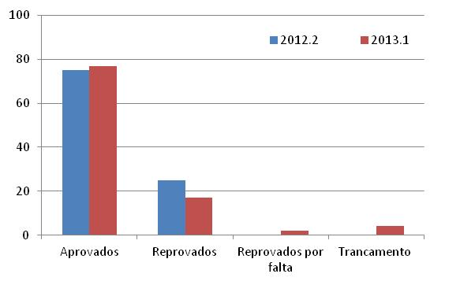
%
Figura 01: Índice de aprovação dos alunos matriculados na disciplina de Paleontologia e Evolução durante os períodos de 2012.2 e 2013.1.

Em relação a média da avaliação pelos alunos do desempenho do monitor, nos dois períodos, foram: 53% ótima, 37% boa e 10% regular (Fig. 02). O monitor serve de elo entre o docente e os alunos matriculados na disciplina. E a vivência através da monitoria faz com que o monitor ganhe experiência na área da docência colaborando para sua formação profissional.

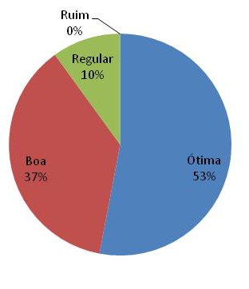
Figura 02: Índice de avaliação pelos alunos do desempenho do monitor.

- CONSIDERAÇÕES FINAIS:

Através da monitoria, foi possível observa um bom desempenho dos alunos matriculados na disciplina Paleontologia e Evolução durante os períodos de 2012.2 e 2013.1. Além disso, foi constatado um bom índice de aceitação do trabalho do monitor pelos alunos da disciplina.

- REFERÊNCIAS CONSULTADAS:

CARVALHO, I. S. Paleontologia. Rio de janeiro: Interciência, 2007, 258p.
FUTUYMA, D. J. Biologia evolutiva. São Paulo: Guanabara, 2002, 631p.
MARQUES, R. B. O ensino da paleontologia. In: CONGRESSO BRASILEIRO DE PALEONTOLOGIA, 14, Universidade Regional do Cariri, Crato, Boletim de Resumos, 2006, 66-67p.
WEISSMANN, H. Didática das Ciências Naturais: Contribuições e Reflexões. Porto Alegre: Artes médicas, 1998, 240p.

